|  |
| --- |
|  |

**마인 명세 기술서**

|  |
| --- |
|  |
|  |
|  |
|  |
|  |
|  |
|  |

목차

I. 개요 2

1. 프로젝트 개요 2

2. 프로젝트 사용 도구 2

3. 개발환경 2

4. 외부 서비스 3

5. 환경 변수 3

II. 빌드 3

1. 빌드하기 및 배포하기 3

III. 서비스 이용 방법 4

1. 로그인 및 회원가입 4

2. 일정 5

3. 가계부 6

4. 홈 7

5. 채팅 8

6. 업적 9

7. 통계 10

8. 마이페이지 11

9. 정보 관리 12

# 개요

## 프로젝트 개요

뱅크샐러드의 가계부 시스템에 gpt의 intelligence 기능이 더해진다면?  
개인형 AI 서비스 빅스비에 gpt의 실시간 학습 능력이 더해진다면?  
빅스비의 대화형 인터페이스가 뱅크샐러드의 가계부 시스템에 더해진다면?

저희는 이미 일상에 자연스럽게 정착했으며 대부분의 사람들이 쉽게 사용을 하고 있는 이 서비스들의 시너지를 살려보기로 했습니다.

## 프로젝트 사용 도구

이슈 관리 : JIRA

형상 관리 : Gitlab

커뮤니케이션 : Notion, Mattermost

디자인 : Figma

UCC : 모바비

CI/CD : Jenkins, docker-compose, docker, docker-hub

## 개발환경

VS Code : 1.92

IntelliJ :

JVM : 21.0.11 (Amazon Corretto OpekJDK)

Node.js : 20.16.0

SERVER : AWS EC2 Ubuntu 20.04.3 LTS

DB : MySQL 8.3.0

## 외부 서비스

Naver mail : backend/src/main/resources/application.yml에 해당 내용 있음. 입력 필요.

Eleven labs : backend/src/main/resources/application.yml 에 해당 내용 있음. 입력 필요.  
(과금이 발생할 수 있는 키입니다. 취급 주의)

Open ai : backend/application/src/main/application.yml, backend/ai/.env 에 입력 필요.  
(과금이 발생할 수 있는 키입니다. 취급 주의)

ElevenLaps :

https://elevenlabs.io/ 로그인 후 좌측 하단에 있는 My Workspace 클릭 후 Profile + API Key 메뉴에서 API Key 복사 후 .env의 REACT_APP_TTS_API_KEY 값에 대입

Elevenlabs API Reference (https://elevenlabs.io/docs/api-reference/text-to-speech)에 있는 API URL을 .env의 REACT_APP_TTS_BASE_URL에 대입

## 환경 변수

/backend/nginx/nginx.conf - 도메인 입력 필요.

/frontend/mine/.env - ElevenLaps API 설정 필요

# 빌드

## 1. 빌드하기 및 배포하기

1) Front

npm i

npm run build

2) Backend – cd backend

docker-compose build

docker-compose up

# 서비스 이용 방법

### 로그인 및 회원가입

* 반드시 회원가입 후 로그인을 해야 서비스를 이용할 수 있습니다.
* 회원가입은 사용자의 아이디, 비밀번호, 이메일, 이름, 성별을 입력받고, 이메일 인증 절차를 거쳐야 회원가입을 완료할 수 있습니다
* 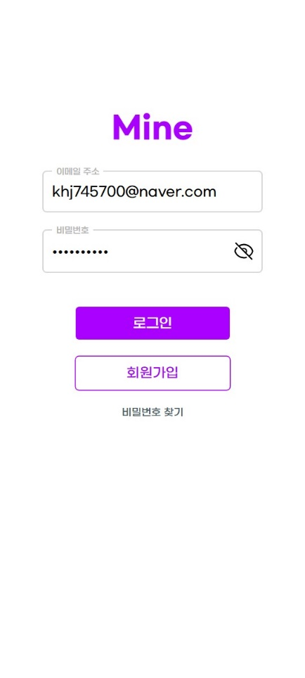

.

### 일정

* 사용자의 일정을 관리하는 기능입니다.
* 일정의 카테고리, 제목, 내용(선택), 장소(선택), 시작일, 종료일을 입력하면 일정을 추가할 수 있습니다.
* 일정이 등록된 날짜는 달력에 표시되며, 기간별(일간,주간,월간), 카테고리별 조회가 가능합니다.
* 일정 검색은 일반적인 키워드 검색과, GPT를 활용한 AI 검색이 가능합니다.
* 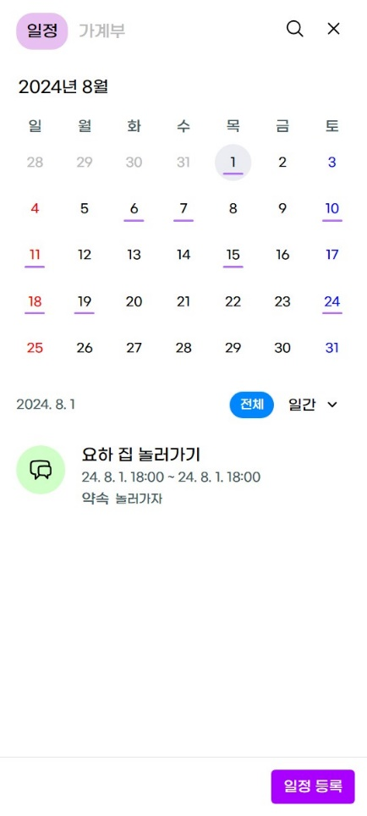

### 가계부

* 사용자의 수입, 지출 내역을 관리할 수 있는 가계부 기능입니다.
* 수입/지출 여부, 카테고리, 제목, 내용(선택), 금액, 날짜를 입력하면 가계부를 등록할 수 있습니다.
* 가계부가 등록된 날짜는 달력에 표시되며, 시작일과 종료일을 정하여 조회할 수 있고, 카테고리와 수입/지출 여부에 따라 조회할 수 있습니다.
* 가계부 검색 또한, 일반적인 키워드 검색과, GPT를 활용한 AI 검색이 가능합니다.
* 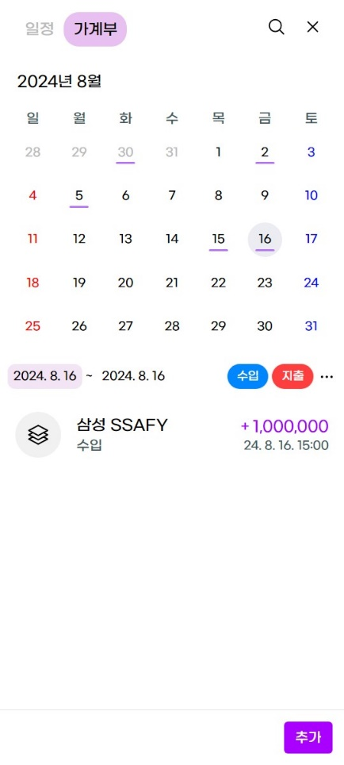

### 홈

* 사용자가 선택한 아바타를 3D로 렌더링하여, 터치를 통한 상호작용이 가능합니다.
* 오늘의 일정과 이번달 소비, 지출 금액을 간략하게 조회할 수 있습니다.
* 간단하게 아바타와 채팅이 가능합니다.
* 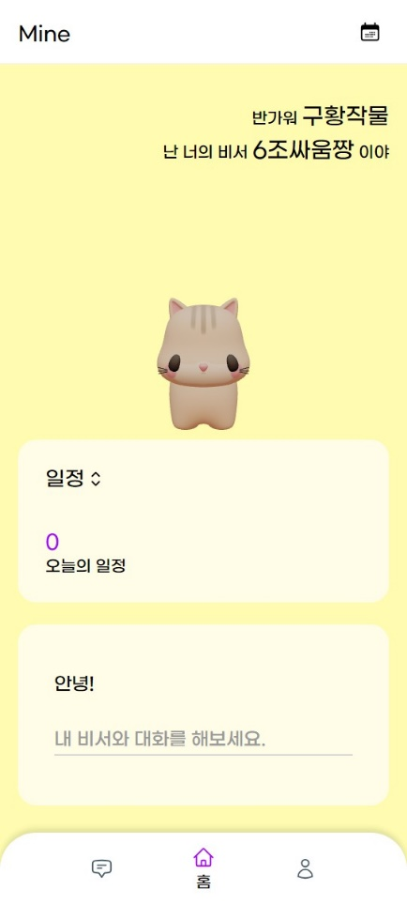

### 채팅

* 홈 화면과 달리 좀 더 고도화된 채팅을 진행할 수 있습니다.
* 채팅방처럼 기존 대화 내역을 볼 수 있고, 채팅 내용을 텍스트로 입력할 뿐만 아니라 STT를 활용하여 직접 말을 하여 대화할 수 있습니다.
* 또, 좌측 하단의 채팅 타입을 변경하여, 아바타와 1대1 대화 뿐만 아니라 일정, 가계부를 채팅을 통해 등록할 수 있습니다.
* 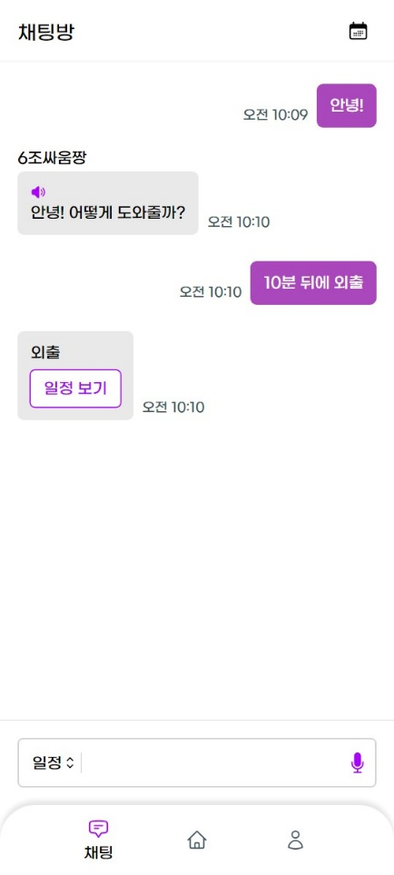

### 업적

* 사용자가 서비스를 이용하면서 특정 조건을 만족하면, 업적을 달성할 수 있습니다.
* 업적의 종류와 진행도를 조회할 수 있습니다.
* 업적 목록에 보이지 않은 이스터에그도 존재하며, 이스터에그를 포함한 모든 업적을 달성하면 숨겨진 기능을 실행할 수 있습니다.
* 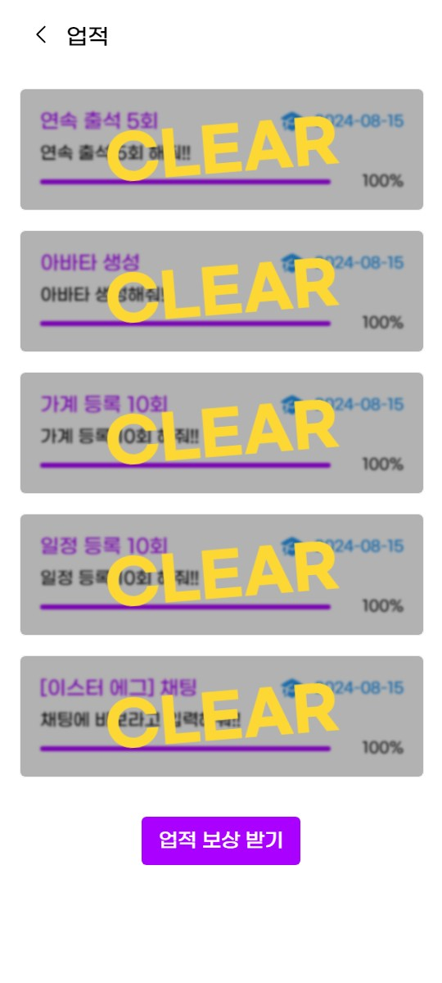

### 통계

#### 가계 통계

* 사용자의 가계를 분석한 통계를 기간별로 볼 수 있습니다.
* 단순히 카테고리와 금액만 보여줄 뿐만 아니라, GPT를 활용해 사용자의 소비 패턴을 분석한 메세지를 출력합니다.

#### 일정 통계

* 사용자의 일정을 분석한 결과를 보여줍니다.

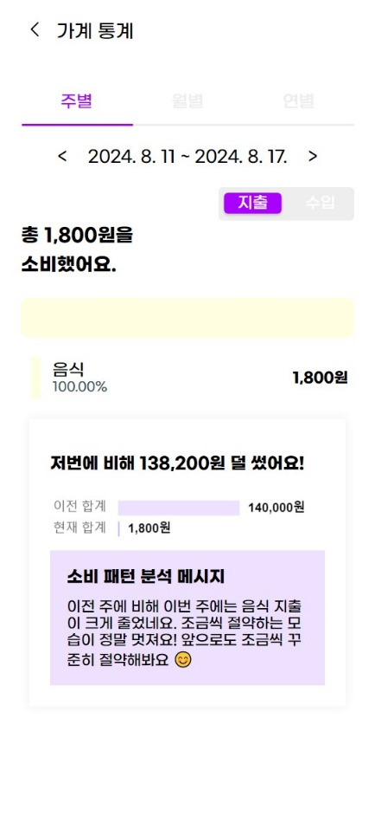 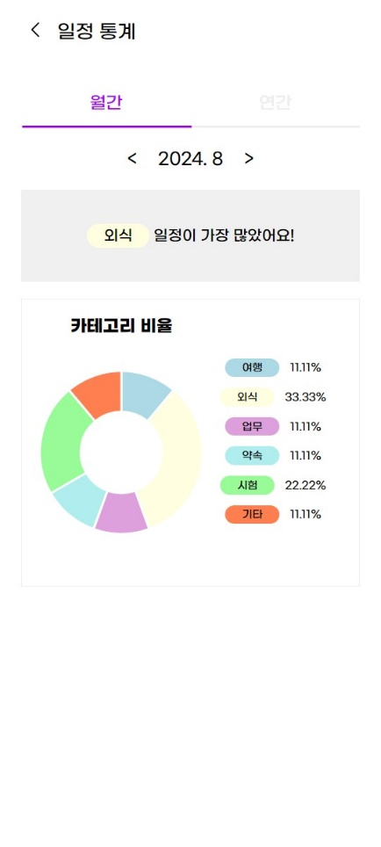

### 마이페이지

* 마이페이지 및 사용자의 정보 변경
* 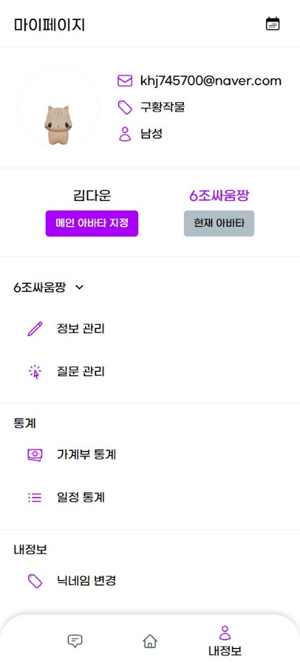

### 정보 관리

* 아바타를 학습하는 데 사용한 정보와 질문을 다시 조회하거나 수정할 수 있습니다.
* 수정할 경우 수정할 정보를 바탕으로 재학습을 진행합니다.
* 